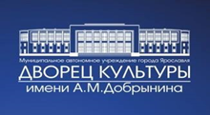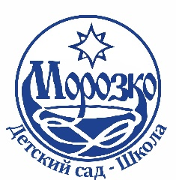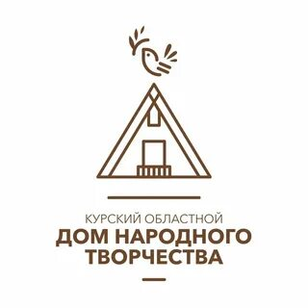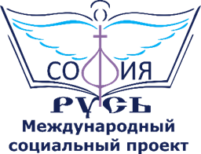

**ФЕСТИВАЛЬНАЯ НЕДЕЛЯ В ЯРОСЛАВЛЕ**

**«ДИАЛОГ КУЛЬТУР»**

**ЗАЯВКА НА УЧАСТИЕ/ APPLICATION FOR PARTICIPATION**

МЕЖДУНАРОДНЫЙ КОНКУРСА-ФЕСТИВАЛЬ

«НИКТО НЕ ЗАБЫТ, НИЧТО НЕ ЗАБЫТО - ПОМНИМ СЕРДЦЕМ»

проекта «СОФИЯ-РУСЬ» 23.04 – 24.04 2025г.Россия, г. Ярославль

[**www.sofiarus.org**](http://www.sofiarus.org)

[**www.vk.com/sofiarusfest**](http://www.vk.com/sofiarusfest)

[**distant.sofiarus@yandex.ru**](mailto:distant.sofiarus@yandex.ru)

Москва: тел.: +79163394117

|  |  |
| --- | --- |
| *Полное название коллектива*  *ФИО(участник)- Full name of the team Full name (participant)* |  |
| *Ф.И.О. руководителя - Full name the manager* |  |
| *Номинация*–*Nomination* |  |
| *Категория*–*Сategory* |  |
| *Возраст -Age* |  |
| *Название номера- Name of the number* |  |
| *Композитор- Composer* |  |
| *Автор постановки- Author of the production* |  |
| *Продолжительность номера–*  *Number duration* |  |
| *Контактное лицо, телефон (моб.) эл. почта - Contact person, phone number (mobile) E-mail* |  |
| *Комментарии (с точки или из-за кулис)*  *– Comments (from the point or from behind the scenes)* |  |